生火 - 火媒棒

生火 - 火媒棒
分類：生火與炊事 · 作者：陳志南

一、火媒棒
火媒棒是一種人工的生火材料，雖然做起來費力耗時，可是在沒有其他生火材料的情況下，火媒棒是很好的生火材料。火媒棒製作的主要工具是一把小刀、一些無結眼的樹枝。依個人的使用經驗，火媒棒可細分為三種，名稱與製作方法如下：

敲擊式火媒棒
選取適當的樹枝或竹子，以斧背、柴刀背或石塊等重力敲擊，直到樹枝或竹子被敲擊成扁平且可以用手撕開、呈半分解的狀態。
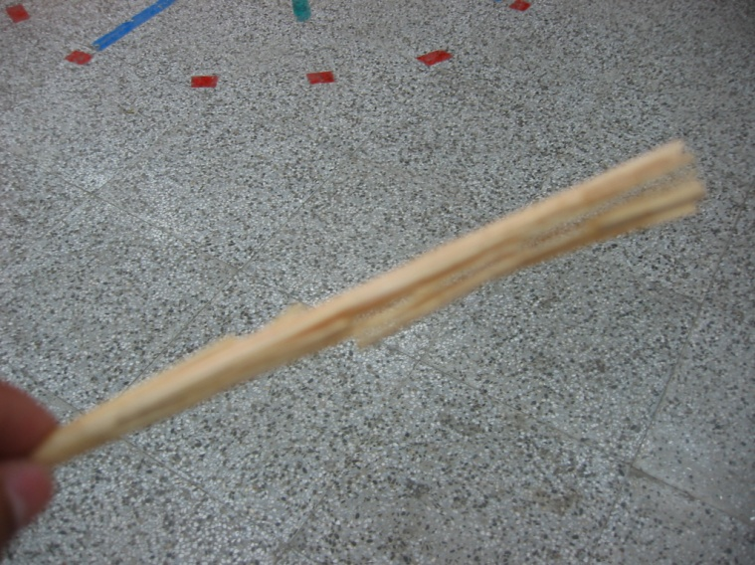

刀削式火媒棒
選取乾燥的樹枝或竹子當材料，再以小刀將材料削成薄、長的木片。
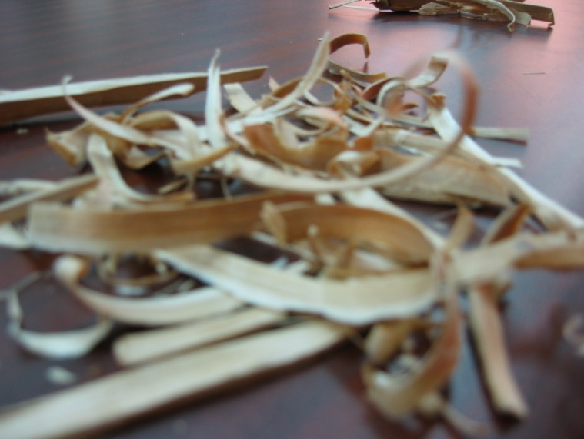

雞毛撢式火媒棒
選取細直而無結眼的樹枝，以小刀在樹枝上環狀切削，切削時刀刃不可太深入樹枝，手力要穩而慢，切開的細片要長而不斷，切削到整根樹枝變成雞毛撢的形狀。
